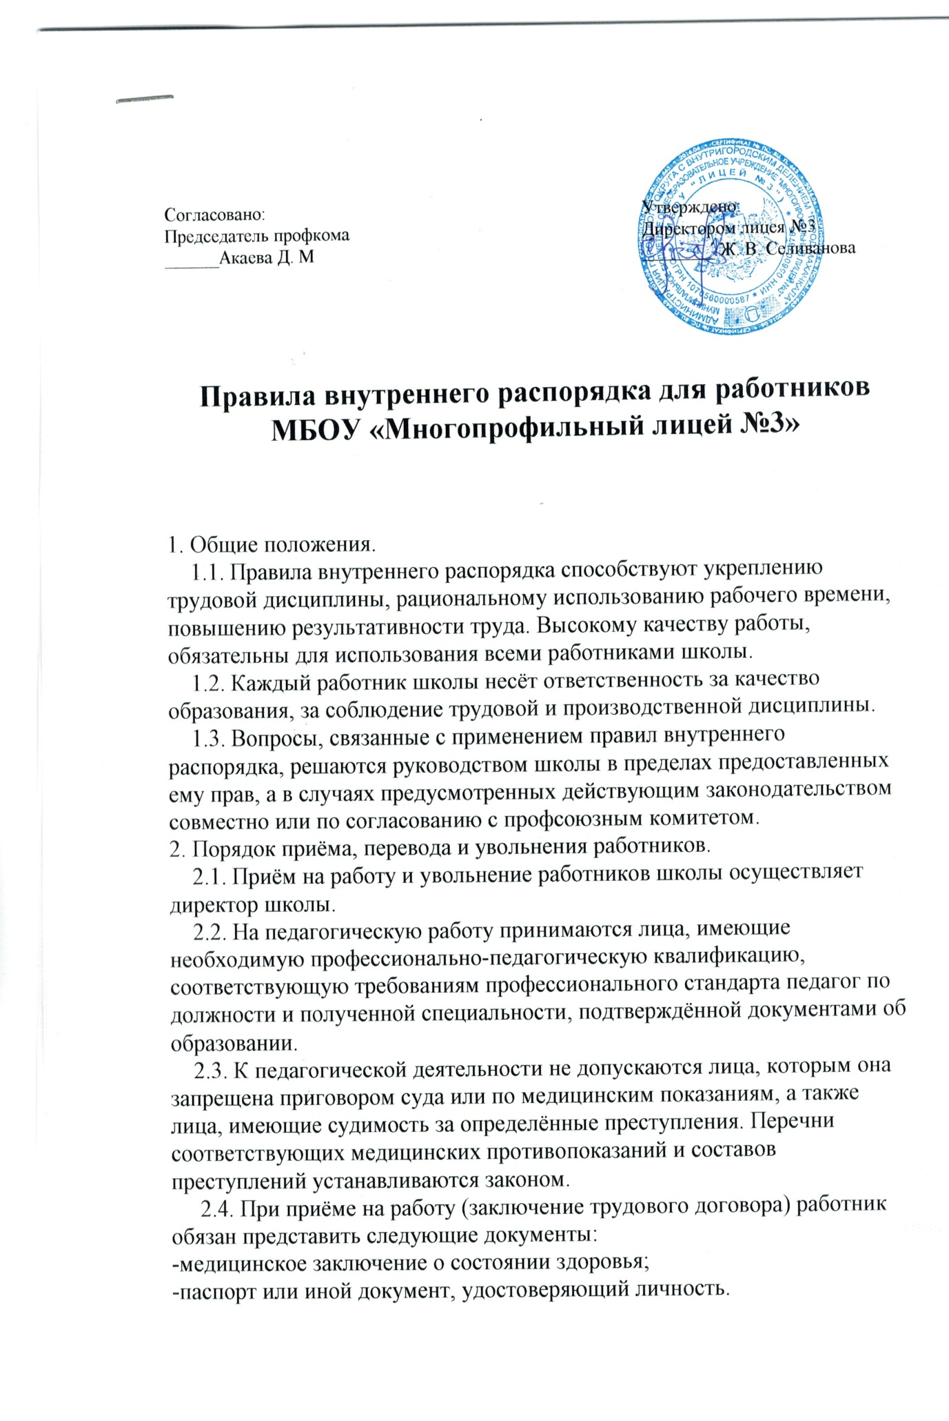

-трудовую книжку, за исключением случаев, когда трудовой договор заключается впервые или работник поступает на работу на условиях совместительства; -копию ИНН;

-страховое свидетельство государственного пенсионного
страхования;

-документы воинского учёта- для военнообязанных и лиц,
подлежащих призыву на военную службу;

-документ о соответствующем образовании; -справку о наличии (отсутствии) судимости

Приём на работу без перечисленных выше документов не допускается.

1.1. Запрещается требовать от лиц при приёме на работу документы, представление которых не предусмотрено законодательством.

1.2. Приём на работу оформляется подписанием трудового договора (контракта) в письменной форме между работником и представителем администрации.

1.3. После подписания трудового договора (контракта) директор школы издаёт приказ о приёме на работу, который доводится до сведения работника под расписку в трёхдневный срок со дня подписания трудового договора (контракта).

1.4. Перед допуском к работе вновь поступившего работника администрация обязана:

- ознакомить работника с условиями, его должностной инструкцией, условиями оплаты труда, разъяснить его права и обязанности;

- ознакомить работника с настоящими Правилами, проинструктировать его по правилам техники безопасности, производственной санитарии, противопожарной безопасности и организации охраны жизни и здоровья детей, с оформлением инструктажа в журнале установленного образца.

2.11. На всех работников, проработавших свыше 5 дней, ведутся трудовые книжки в установленном порядке; на работающих по совместительству трудовые книжки ведутся по основному месту работы.

2.12. На каждого работника школы ведётся личное дело, которое состоит из личного листка по учёту кадров, автобиографии, копии документа об образовании, материалов по результатам аттестации. После увольнения работника его личное дело хранится в школе бессрочно.
2.13. Прекращение трудового договора может иметь место только

по основаниям, предусмотренном законодательством (ст.73,75,78,80,81,83,84 Трудового кодекса Российской Федерации).

Работники имеют право расторгнуть трудовой договор, предупредив письменно администрацию школы за две недели. Прекращение трудового договора оформляется приказом по школе.

2.14. В день увольнения администрация производит с работником полный денежный расчёт и выдаёт ему трудовую книжку с внесённой в неё записью об увольнении. Запись о причине увольнения в трудовую книжку вносится в соответствии с формулировками законодательства и со ссылкой на статью и пункт закона. Днём увольнения считается последний день работы.

    - Основные обязанности работников.
3.1. Работники школы обязаны:

- работать честно и добросовестно, строго выполнять условия трудового договора (контракта).

- всемерно стремиться к повышению качества выполняемой работы, не допускать упущений в ней, строго соблюдать исполнительскую дисциплину, постоянно проявлять творческую инициативу, направленную на достижение высоких результатов трудовой деятельности;

- соблюдать требования техники безопасности и охраны труда, производственной санитарии, гигиены, противопожарной охраны, предусмотренные соответствующими правилами и инструкциями;

- быть всегда внимательными к детям, вежливыми с родителями воспитанников и членами коллектива;

- систематически повышать свой теоретический, методический и культурный уровень, деловую квалификацию, -быть примером достойного поведения и высокого морального

долга на работе, в быту и общественных местах, соблюдать правила общежития, -содержать своё рабочее место в чистоте и порядке, соблюдать

установленный порядок хранения материальных ценностей и документов;

- беречь и укреплять собственность школы (оборудование, инвентарь, учебные пособия и т.д.), экономно расходовать материалы, топливо, электроэнергию, воспитывать у воспитанников бережное отношение к имуществу,

- проходить в установленные сроки периодические медицинские осмотры.

3.2.Педагогические работники школы несут полную ответственность за жизнь и здоровье детей во время проведения занятий. Обо всех случаях травматизма воспитанников работники школы обязаны немедленно сообщить администрации.

  - Основные обязанности администрации
4.1. Администрация школы обязана:

- обеспечить соблюдение работниками школы обязанностей, возложенных на них Уставом МБОУ лицея № 3 и Правилами внутреннего трудового распорядка; -создать условия для улучшения качества работы, своевременно

подводить итоги, поощрять передовых работников с учётом мнения трудового коллектива, повышать роль морального и материального стимулирования труда, создать трудовому коллективу необходимые условия дл выполнения ими своих полномочий;

- способствовать созданию в трудовом коллективе деловой творческой обстановки, поддерживать и развивать инициативу и активность работников, обеспечить их участие в управлении школой, в полной мере используя собрания трудового коллектива, производственные совещания и различные формы общественной самодеятельности, -своевременно рассматривать замечания работников, правильно

организовать труд работников школы в соответствии с их специальностью и квалификацией, закрепить за каждым из них определённое место для образовательной деятельности, -обеспечить исправное состояние оборудования, охрану здоровья и безопасные условия труда,

- обеспечить систематическое повышение профессиональной квалификации работников школы, проводить аттестацию педагогических работников. Создавать необходимые условия для совмещения работы с обучением в учебных заведениях, -обеспечить соблюдение трудовой и производственной дисциплины,

своевременно применять меры воздействия к нарушителям

трудовой дисциплины, учитывая при этом мнение коллектива,
-не допускать к исполнению своих обязанностей в данный рабочий
день работника, появившегося на работе в нетрезвом состоянии,
принять к нему соответствующие меры согласно действующему
законодательству;
-создать нормальные санитарно-гигиенические условия

(освещенность рабочего места, температурный режим, электробезопасность и т.д.)

-своевременно производить ремонт школы, добиваться эффективной
работы технического персонала,
-обеспечить сохранность имущества школы, его сотрудников и
воспитанников,

-обеспечит систематический контроль за соблюдением условий оплаты труда работников и расходованием фонда заработной платы, чутко относиться к повседневным нуждам работников школы, обеспечить предоставление им установленных льгот и преимуществ, при возможности содействовать улучшению их жилищно-бытовых условий.

4.2. Администрация школы несёт ответственность за жизнь и здоровье учащихся во время пребывания в школе. В случаях травматизма сообщать в соответствующие органы образования в установленном порядке.

- Права

5.1. Педагогические работники имеют право работать по совместительству в других организациях, в учреждениях в свободное от основной работы время, но не в ущерб основной работе.

5.2. Административные и педагогические работники добровольно проходят раз в пять лет аттестацию согласно Положению об аттестации педагогических и руководящих работников.

- Рабочее время и его использование
6.1. Рабочее время педагогических работников определяется

учебным расписанием должностными обязанностями, возлагаемыми на них Уставом школы и настоящими Правилами.

6.2. Администрация образовательного учреждения обязана вести учет рабочего времени.

6.3. Продолжительность рабочего дня обслуживающего персонала и рабочих определяется графиком сменности, который должен быть объявлен работникам под расписку и вывешен на видном месте не позднее, чем за 1 месяц до введения его в действие.

6.4. Работа в праздничные дни запрещена, привлечение отдельных работников образовательного учреждения к дежурству в выходные

- праздничные дни допускается в исключительных случаях, предусмотренных законодательством по письменному приказу руководителя образовательного учреждения.

6.5.Дни отдыха за дежурство или работу в выходные и праздничные дни предоставляются в порядке, предусмотренном действующим законодательством, в каникулярное время, не совпадающее с очередным отпуском.

6.6. Очерёдность предоставления ежегодных отпусков устанавливается с учётом необходимости обеспечения нормальной работы школы и благоприятных условий для отдыха работников. Отпуска педагогическим работникам, как правило, предоставляются в летний период.

6.7. Педагогическим и другим работникам школы запрещается:

- изменять по своему усмотрению расписание занятий, заменять друг друга без ведома администрации школы; - отменять, удлинять или сокращать продолжительность занятий, курить в помещениях и на территории школы;

-отвлекать педагогических работников в учебное время от их непосредственной работы для проведения разного рода мероприятий, не связанных с производственной деятельностью,

-созывать в рабочее время собрания, заседания, совещания по общественным делам.

6.8. Посторонние лица могут присутствовать во время занятий только с разрешения администрации.

- Поощрения за успехи в работе

7.1. За образцовое выполнение трудовых обязанностей, успехи в обучении и воспитании учащихся, продолжительную и безупречную работу, новаторство в труде и за другие достижения применяются следующие поощрения:

-объявление благодарности с занесением в трудовую книжку;
-награждение ценным подарком;
-награждение почётными грамотами.

7.2. За особые заслуги работники школы представляются в

вышестоящие органы для награждения правительственными наградами, установленными для работников образования и присвоения почётных званий.

7.3. При применении мер поощрения обеспечивается сочетание материального и морального стимулирования труда. Поощрения объявляются в приказе, доводятся до сведения всего коллектива и заносятся в трудовую книжку.

7.4. При применении морального и материального поощрения, при представлении работников к государственным наградам и почётным званиям учитывается мнение трудового коллектива.

- Ответственность за нарушение трудовой дисциплины. 8.1. Нарушение трудовой дисциплины, т.е. неисполнение или

ненадлежащее исполнение по вине работника обязанностей, возложенных на него трудовым договором (контрактом), Уставом

школы, Правилами внутреннего трудового распорядка, должностными инструкциями, влечёт за собой применение мер дисциплинарного и общественного воздействия, а также

применение мер, предусмотренных действующим законодательством.

8.2. за нарушение трудовой дисциплины администрация применяет следующие дисциплинарные взыскания:
- замечание;
- выговор;
- увольнение.

8.3. Увольнение в качестве взыскания может быть применено за систематическое неисполнение работником без уважительных причин обязанностей, возложенных на него трудовым договором (контрактом), Уставом школы, правилами внутреннего трудового распорядка. В соответствии с действующим законодательством о труде педагогический работник может быть уволен за совершение

аморального поступка, не совместимого с дальнейшим выполнением воспитательных функций.

8.4. Дисциплинарное взыскание применяется директором школы.

8.5. До применения взыскания от нарушителей трудовой дисциплины должны быть потребованы объяснения в письменной форме. Отказ работника дать объяснение не может служить препятствием для применения дисциплинарного взыскания.

Дисциплинарное взыскание применяется администрацией не позднее одного месяца со дня его обнаружения, не считая времени болезни или пребывания работника в отпуске.

8.6. За каждое нарушение трудовой дисциплины может быть применено только одно дисциплинарное взыскание.

8.7. Приказ о применении дисциплинарного взыскания с указанием мотивов его применения объясняется работнику под расписку в трёхдневный срок.

8.8. Если в течение года со дня применения дисциплинарного взыскания работник не подвергнут новому дисциплинарному взысканию, то он считается не подвергшимся дисциплинарному взысканию. Администрация по своей инициативе или по ходатайству трудового коллектива может издать приказ о снятии взыскания, не ожидая истечения года, если работник не допустил нового нарушения трудовой дисциплины и при этом проявил себя как хороший, добросовестный работник. В течение срока действия дисциплинарного взыскания меры поощрения, указанные выше, не применяются.

8.10. Трудовой коллектив имеет право на выражение недоверия любому члену администрации и ходатайство в вышестоящих органах о его замене.

8.11. Правила внутреннего трудового распорядка сообщаются каждому работнику под расписку.

Правила внутреннего трудового

распорядка для работников Муниципального бюджетного образовательного учреждения «Средняя общеобразовательная школа № 34» г. Махачкала

г. Махачкала

2017г.

